# Планирование тестирования

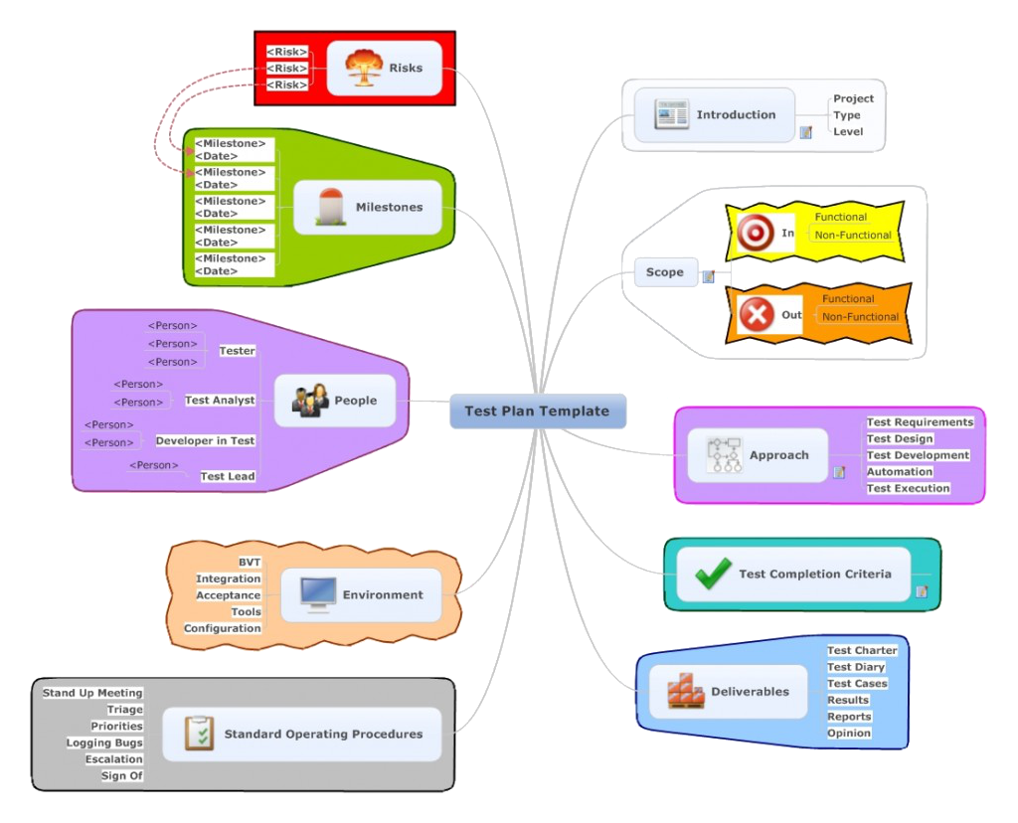

## Введение

Описание продукта, целей тестирования

## Scope

Что войдёт в задачи по тестированию.

Описываем крупные цели (нужно ли тестирование производительности, какие компоненты будем тестировать).

Out of scope - что не будем тестировать и почему.

Нужен для согласования с заказчиком.

## Подход (методология) к тестированию и стандартные процедуры операции

Методология тестирования - как проводим, с помощью каких методик.

* требования к автоматизации;
* работа с требованиями.

Процедуры тестирования - описание проведения тестирования.

Обычно для разных типов тестирования - разные методики, по каким правилам подбираем тесты.

## Критерии завершения (критерии входа/выхода)

Критерии входа - критерии, начала тестирования.

Критерии выхода - критерии завершения тестирования.

Они могут определяться для отдельных типов тестирования и отдельных этапов тестирования.

"Все функции работают" - не критерий выхода.

Глубина тестирования, минимальные требования к результатам прохождения тестов, покрытие тестов - минимальные критерии. Они должны опираться на выбранные методики.

Критерий "99% из 100% пройденных тестов" должен учитывать приоритезацию тестов.

Тестирование при обнаружении критического дефекта стоит останавливать в случае его массового влияния на систему.

По мере развития продукта появляются более зрелые процессы тестирования и разработки.

Критерии, независимые от результата тестирования:

* стоимость,
* время выхода на рынок.

## Состав поставки

Требования к тестовой документации. Основные источники: контракт с заказчиком или требования внутри команды.

Люди, автоматизирующие тесты, должны быть хорошо знакомы с продуктом.

## Регламент процесса тестирования

* Когда проводим тесты
* По каким правилам фиксируем дефекты
* Описан релизный процесс

## Тестовые среды

Описание сред, в которых работает программа.

Критерии переноса билда на определённое окружение.

* Каким требованиям соответствует окружение
* Требования к билду, чтобы попасть на окружение
* Описание требований к миграции

## Описание команды (Deprecated)

* Кто главный
* Есть ли разделение на автоматизаторов и мануальных тестировщиков
* Прочее (команды под отдельные типы тестирования)

## Вехи

По каким метрикам оцениваем процесс тестирования.

## (и)Риски

Риски стоит оценивать только в случае, если мы будем это использовать.

# Выбор подхода к планированию тестирования

Зависит от 6 параметров:

* природа системы (клиент-сервер будет тестироваться не так как embedded);
* технологии (на сколько ненадёжно то, на чём мы пишем);
* цели тестирования (формулируем уровень качества приложения и глубины тестирования);
* риски (увеличение глубины тестирования, сдвиг сроков, общение с заказчиком как методы минимизации рисков);
* сроки;
* ресурсы и квалификации;

Подходы:

* стандартизация
* тестирование на основе модели (например, тестирование компиляторов)

# # Оценка тестирования

* насколько всё идёт по плану
* качество продукта

Используются метрики и экспертный подход.

Оценка складывается из 10 факторов:

* 5 со стороны продукта;
* 3 со стороны команды;
* 2 от процесса тестирования.

# # Мониторинг тестирования

Прорабатываем набор инструментов, которые помогут нам оценить процесс тестирования.

# # Контроль тестирования

Понять, что делать в случае отклонения от плана в рамках тестирования или всего проекта.